科技赋能，安全护航
——对于华为与迪普企业的洞察解码

姓名：陈宇航
学号：3240102960
专业班级：信工2402

- 引言
本次认知实践，我有幸参观了我国信息通信技术与网络安全领域的领军企业——华为技术有限公司与杭州迪普科技股份有限公司。通过实地参观与技术讲解，我深入探究了两家企业的核心技术布局、人才培养机制和企业文化内涵等多个方面。在此报告中，我将结合我的学习与感悟，做出对两家企业的总结分析。

- 华为：构建万物互联
- 全场景技术生态
华为的业务布局可以说是ICT领域的一次“全景式”覆盖，其技术生态几乎涵盖了所有数字化转型所需的要素。从终端到云计算、从网络连接到智能能源，华为逐步建立了一个完整的信息系统。
- 终端业务：智能手机、可穿戴设备、智慧屏等，组成了华为的终端业务板块。通过对智能硬件的深度研发，华为打造了覆盖生活各方面、全场景的智慧体验。
- 智能汽车部件：智能驾驶解决方案、鸿蒙座驾、车载光等技术，推动了汽车与信息交互的深度融合，重塑了人车交互模式。
- 联接技术：华为的联接技术包括5G/6G、光通信、云核心网等，其强大的网络基础设施为通信运营商提供了高效稳定的服务，构筑了全球信息传输“高速公路”。
- 计算与华为云：华为的计算技术包括昇腾AI芯片、鲲鹏服务器、OceanStor存储，支持了华为云计算的高效运行。华为的云计算平台，尤其是在公有云、混合云领域的布局，已经在全球范围内得到广泛应用。
- 数字能源：近年来华为在数字能源领域深耕，尤其是智能光伏、储能系统、数据中心能源等领域，推动了可再生能源的普及，以科技驱动绿色可持续发展。
以上仅仅展示了华为核心技术的一部分。可见华为以ICT技术为核心，已经构建了辐射全球的“端-边-云-能”协同生态，实现了信息“分发（终端）->传送（管道）->处理与存储（计算）->智能应用（云/AI）->能源支持（数字能源）”这样的上下游产业覆盖。
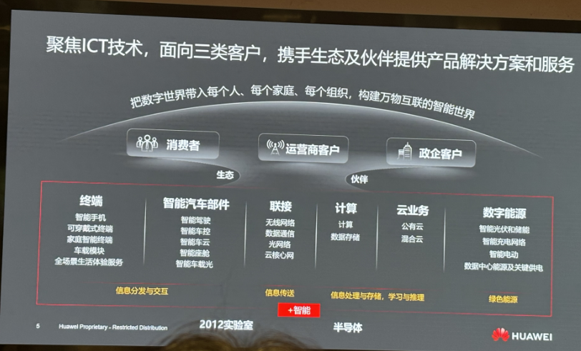
图1：华为的全场景技术
- 人才培养战略
华为的企业文化深深植根于“人才为本”的理念，人才是推动企业技术创新和全球扩张的核心动力。在人才培养方面，华为设立了多层次、多角度的培训体系。
- 分层培训系统：新员工拥有“导师制”机制与上岗培训，管理者拥有“战略预备队”项目（覆盖研发/销售/服务等核心岗位），高管拥有领导力发展计划。
- 数字化学习平台：包括Hi知识社区，内部相当于“藏经阁”，沉淀技术文档与案例；iLearning慕课平台，拥有超10万门在线课程；稼先社区，工程师技术问答社区（日活超3万）。
- 全球科研网络：与7名菲尔兹奖得主、100+院士深度合作（见图2）；全球设立16个研发中心（巴黎理论数学所、俄罗斯算法研究院等）；吸纳ICPC/IPhO世界冠军加入天才少年计划。
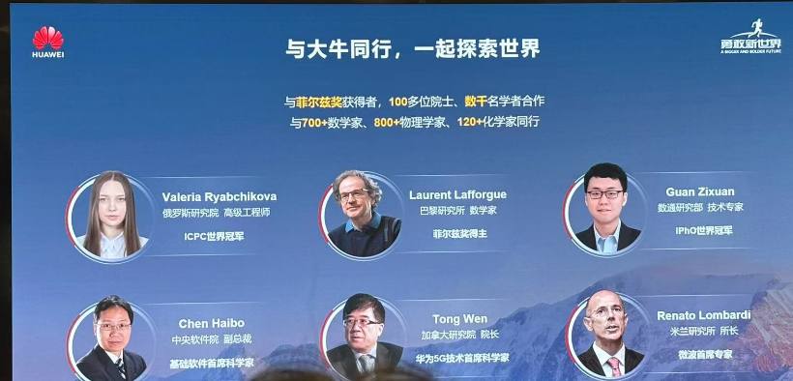
图2：华为的核心技术大牛
（三）华为的技术创新
华为杭州研究所作为其云计算、智能计算等核心技术的研发中心，汇聚了大批高水平科研人才，并取得了显著的技术成果，例如鲲鹏920芯片（128核ARM处理器），昇思AI框架（国产全场景AI开发平台）和光计算实验室（突破了硅光集成技术瓶颈）。此外，华为的研发团队规模庞大，拥有13000+工程师，且以硕士以上学历的高素质人才为主，这为华为的技术创新提供了有力保障。
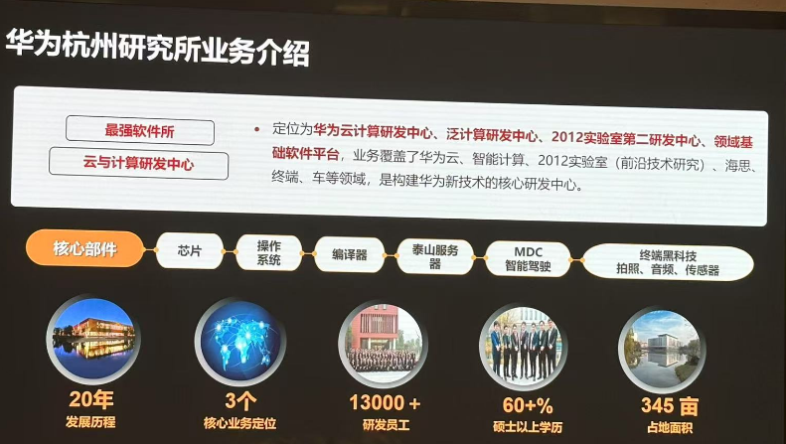
图3：华为杭州研究所介绍
- 人文华为
工作之余，华为对员工的关怀也是无微不至。华为拥有28个员工协会，包括微光乐队、逻辑推理社、ACGN文化联盟等组织，年活动超500场（见图4）。在健康上，华为也创立了“1+1”健康计划，员工每年拥有万元的健康基金额度，可覆盖健身、心理咨询、体检等方面。
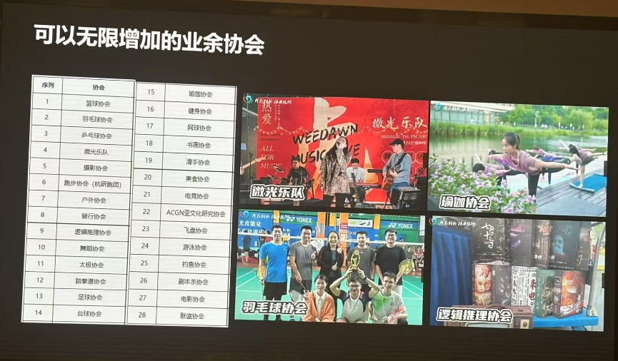
图4：华为员工协会介绍

- 迪普：专注网安领域的守卫者
- 网络安全前线的震撼
在迪普安全运营展示的巨幕前，我目睹了一场场精密的高危进攻与反击。例如在2025年7月2日下午14点，迪普清晰记录下攻击者【187.220.33.126】对目标【16.30.24.206】发起的高危攻击事件（见图5）。这不是一串串冰冷的数字与代码，而是一场没有硝烟的激烈战争。我仿佛看到白客们在复杂的网络中抽丝剥茧，运筹帷幄，让攻击者无所遁形。这也令我深刻感受到网安领域的惊心动魄与技术的魅力。
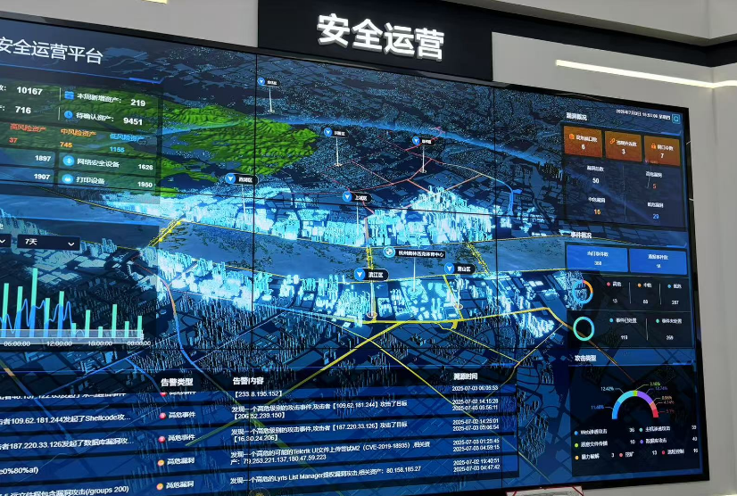
图5：迪普的安全运营展示
（二）人才培养机制
与华为一样，迪普同样注重于人才的培养与快速适应。迪普的新人培养可以用“爱迪生特训营->1v1导师制->在岗实战培训->双通道发展（技术专家路线、管理骨干路线）”这一四阶成长模型进行诠释。此外还有许多特色机制，包括“红蓝对抗”实战营（新员工参与真实网络攻防演练），季度技术擂主赛（渗透测试、WAF配置等专项比拼）。通过这样的培养模式，迪普为员工们提供了扎实的技术与管理能力的培养基础。
（三）全栈式安全防御
作为一家网络安全领域的公司，其业务能力自然是我们评价分析时的重中之重。因此，我基于“IPDRR”安全模型，从“识别-防护-检测-响应-修复”的五个维度构建了下表：
能力维度 | 技术 | 典型产品
识别 | 慧眼威胁检测系统 | APT高级威胁分析平台
防护 | NGFW下一代防火墙 | 抗DDos云清洗系统
检测 | 全流量深度分析 | 安全日志审计平台
响应 | 自动化应急响应 | SOAR安全编排系统
恢复 | 双活灾备架构 | 数据容灾管理平台
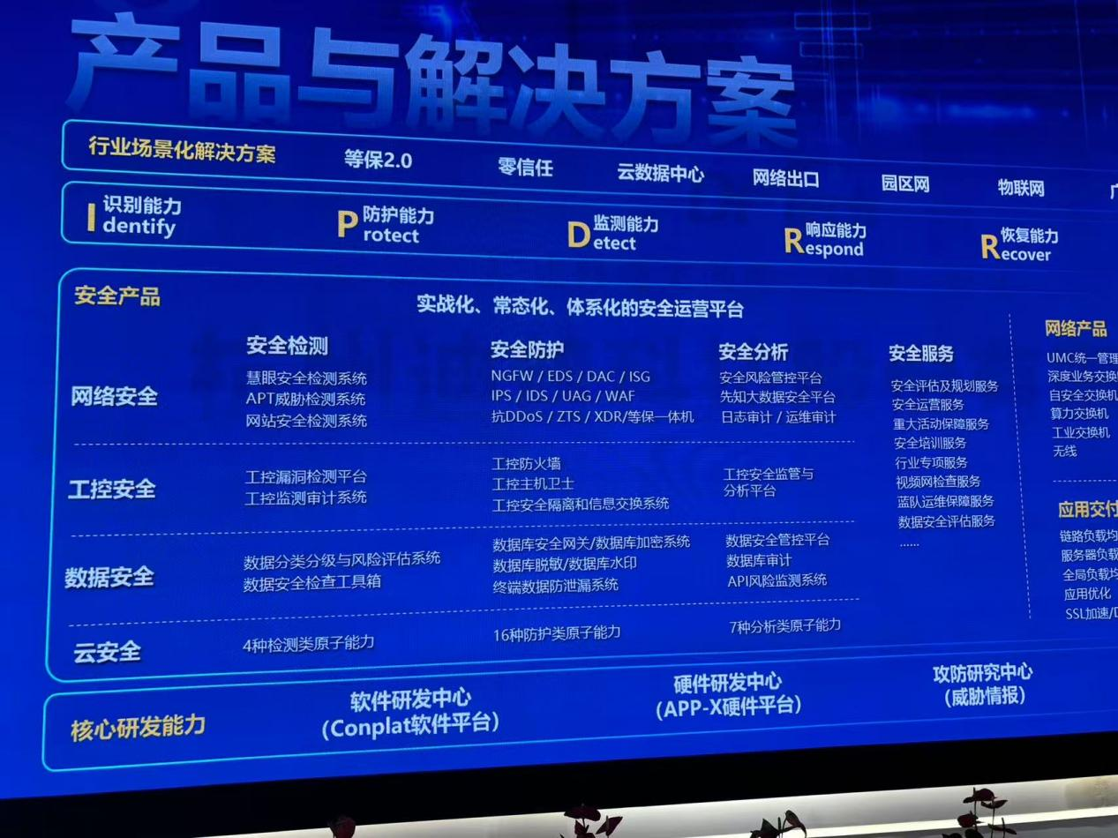
图6：迪普的产品与解决方案一览
（四）行业标杆：硬核实力的权威认证
- 2024年获浙江省制造业首台（套）产品认证（见图7）
- 成为杭州亚运会网络安全保障核心供应商
- 在某省会城市的安全大脑日均处理告警200万+
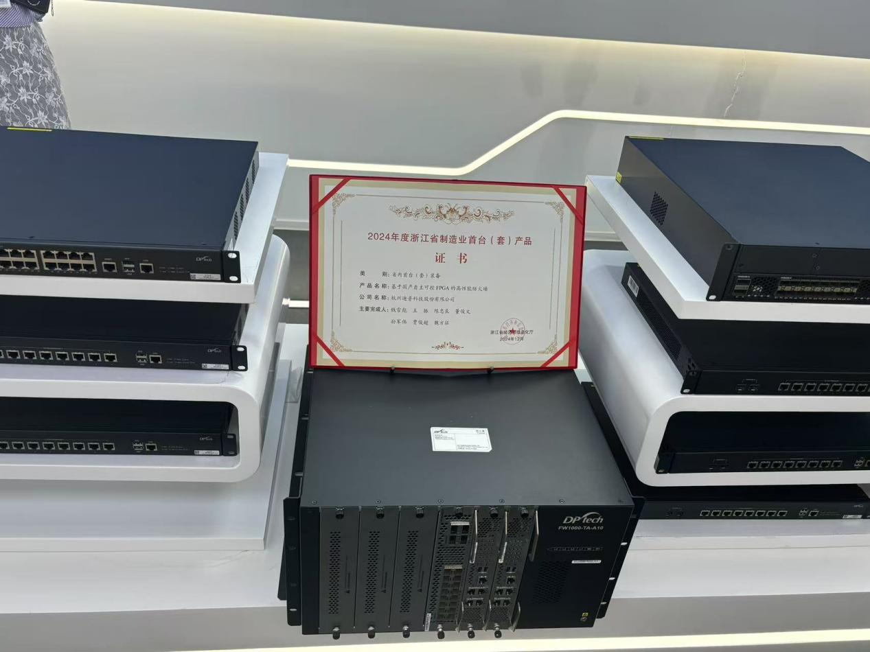
图7：迪普获得的权威证书
（五）迪普的技术布局
迪普将硬件与软件协同应用，提供端到端的安全解决方案。其攻防研究中心不仅关注对抗中的技术攻破，还深入分析威胁情报，强化主动防御与应急响应，致力于应对日益复杂的网络安全挑战。

- 华为与迪普的异性与共性
维度 | 华为 | 迪普科技 | 共性
技术战略 | 全场景ICT生态覆盖 | 网络安全领域纵深防御 | 坚持核心技术
创新路径 | 基础研究+全球协作 | 场景驱动+实战验证 | 研发投入占比高
人才机制 | 全球顶尖科学家+高校赛事选拔 | 红蓝对抗+双通道晋升 | 导师制与持续学习的企业文化
校企合作 | 嵌入式大赛、优招直通 | 共建网安实验室 | 课程共建与实习提供
文化特质 | 开放创新与人文关怀并重 | 专注务实的技术极客精神 | 强调工程师文化

- 实践总结
- 技术融合加速：在参观过程中，我深感ICT与网络安全领域的边界正日益模糊模糊。以华为云安全与迪普的架构协同为例，华为凭借其在云计算、大数据等ICT领域的深厚积累，为云安全提供了强大的算力和平台支持；迪普则利用其在网络安全方面的专业技术，如防火墙、入侵检测等，为华为云建起牢固的安全防线。这表明在未来，不同技术领域之间交叉融合将成为推动产业发展的重要动力
（二）人才需求转型：当前，单一技能的人才已难以满足产业发展的需求，反而复合型能力成为刚需。无论是华为构建万物互联的智能世界，还是迪普打造全栈式安全防御体系，都需要人才具备多方面的知识和技能。例如在通信协议方面，人才不仅要熟悉传统的TCP/IP协议，还需了解新兴的5G、6G通信协议。因此，我们这些相关专业的学生更要注重跨学科知识的学习和实践能力的培养。
（三）国产化的趋势：从芯片到OS，全栈自主已经成为了各大企业的共识。华为在芯片领域不断发力，鲲鹏芯片、昇腾芯片等的研发和应用，打破了国外芯片的垄断局面。而在操作系统方面，鸿蒙操作系统不仅应用于智能终端，还逐步拓展到智能汽车、物联网等领域，构建起国产操作系统的生态体系。在国际形势复杂多变的情况下，实现全栈自主能够有效保障国家关键信息基础设施的安全。

